МИНИСТЕРСТВО ОБРАЗОВАНИЯ РЕСПУБЛИКИ БЕЛАРУСЬ

Учреждение образования «БЕЛОРУССКИЙ ГОСУДАРСТВЕННЫЙ

ТЕХНОЛОГИЧЕСКИЙ УНИВЕРСИТЕТ»

**Отчет по лабораторной работе №8**

**СЖАТИЕ/РАСПАКОВКА ДАННЫХ МЕТОДОМ БАРРОУЗА − УИЛЕРА**

Выполнила:

Cтудентка 3 курса 2 группы Бобрик В.С.

Проверила: Копыток Д.В.

Минск 2020

Цель: приобретение практических навыков использования метода Барроуза − Уилера для сжатия/распаковки данных.

Задачи:

1. Закрепить теоретические знания по алгебраическому описанию и использованию методов сжатия/распаковки (архивации/ разархивации) данных на основе метода Барроуза − Уилера (BurrowsWheeler transform, BWT).

2. Разработать приложение для реализации метода Барроуза − Уилера.

3. Результаты выполнения лабораторной работы оформить в виде описания разработанного приложения, методики выполнения экспериментов с использованием приложения и результатов эксперимента.

Для **варианта 1** необходимо сжать слово **летоисчисление**, данное сжатие представлено на рисунке 1.

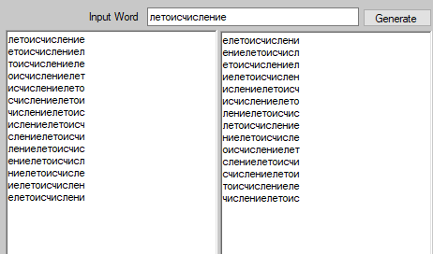

Рис. 1 – Прямое преобразование

Для обратного преобразование на первом шаге в крайний справа незаполненный столбец воссоздаваемой матрицы W2 (на приведенной условной схеме для математической корректности матрица обозначена символом W) записывается значение слова Мk , на втором шаге матрица сортируется (реально сортируются строки, содержащие только символы последнего столбца). Первая операция закончена.

Вторая операция: в крайний справа столбец опять записывается входное сообщение, производится сортировка матрицы по значениям 2 последних столбцов. После выполнения указанных операций фактически будет воссоздана (если не возникли ошибки) матрица W2. Зная z = 8, получим исходное сообщение: М = «летоисчисление».

Обратное преобразование представлено на рисунке 2.

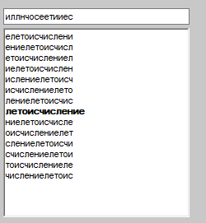

Рис. 2 – Обратное преобразование

Вывод: в результате данной лабораторной работы было разработано приложение для сжатия/распаковки данных методом Барроуза − Уилера.